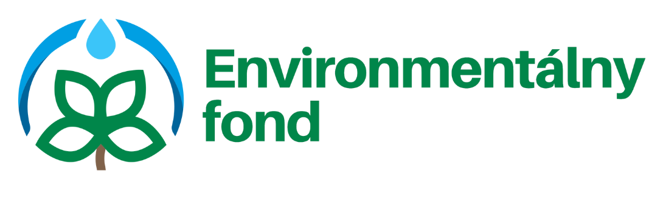
Názov projektu: Nákup malotraktora s príslušenstvom pre obec Dolný Hričov
Názov príjemcu: Obec Dolný Hričov
Výška poskytnutej dotácie: 14850 EUR
Rok poskytnutia dotácie: 2024
Ciele projektu: Cieľom je navýšiť mieru triedenia odpadu ako aj využiť odpad na jeho opätovné zhodnotenie.
Prínosy projektu: Zvýšenie množstva vyseparovaného odpadu, zvýšenie množstva odpadu určeného na opätovné použitie, plne fungujúci systém separovaného zberu v obci, zníženie znečistenia podzemných a povrchových vôd, lepšia technická vybavenosť obce, zvýšenie kvality života obyvateľov, zníženie záťaže na ŽP, zníženie nákladov obce súvisiacich so zberom niektorých druhov KO, ktoré zabezpečovala dodávateľská firma.
Tento projekt bol zrealizovaný s podporou Environmentálneho fondu.

www.envirofond.sk

